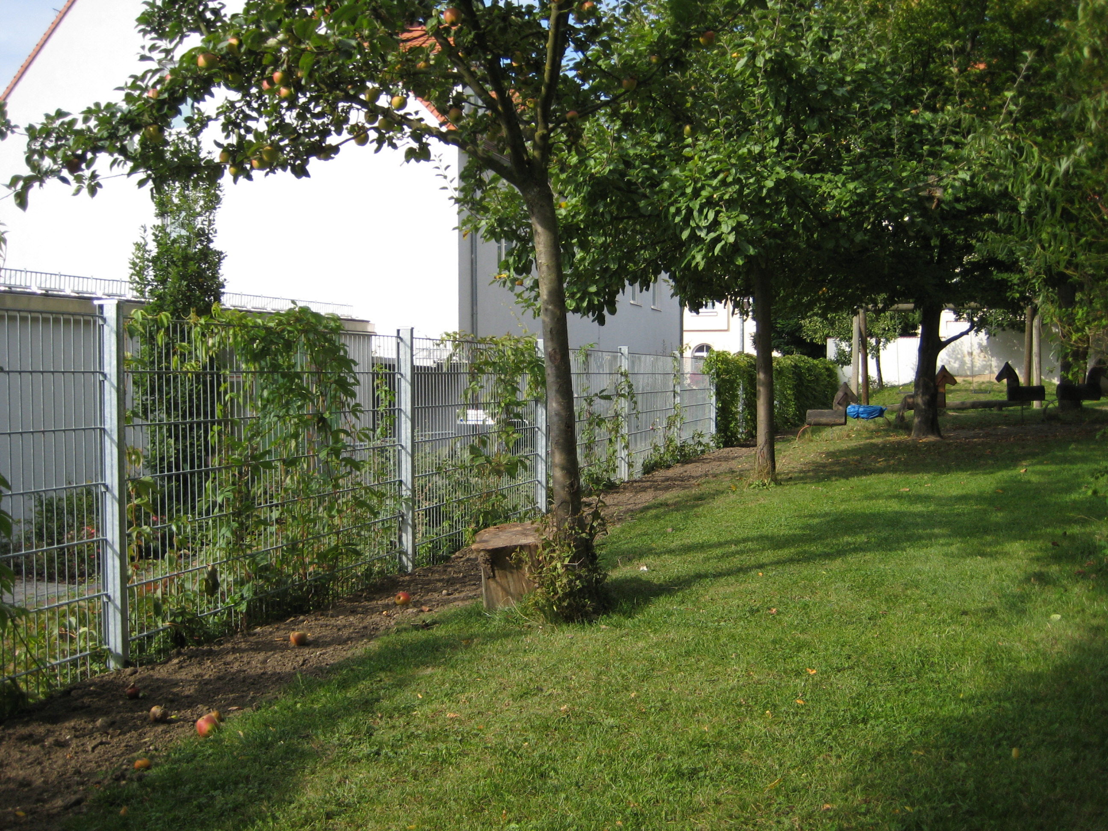
Der neu errichtete Metallgitterzaun (August 2008)

